6 Magnetisch veld
- Een magneet is in het midden niet magnetisch. Koper wordt helemaal niet aangetrokken. De magneet trekt in het midden van de ijzeren staaf wel aan, maar omgekeerd niet.
- Met kompasjes en met ijzervijlsel.

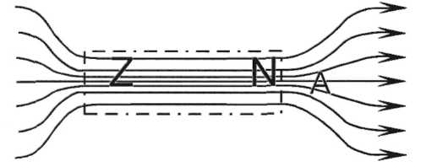
3a Als de veldlijnen evenwijdig lopen en het veld overal even sterk is.
b Links de noordpool en rechts de zuidpool.
c Met de veldlijnen mee, dus naar rechts.
d+e Zie figuur.
f Wordt sterker.

4 1. Binnen de ring is geen magnetisch veld meer.
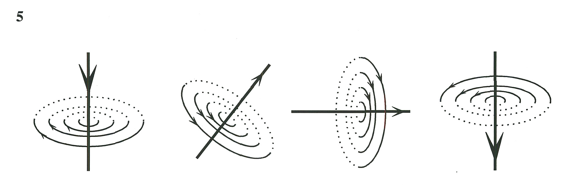
2. De richting is veranderd.
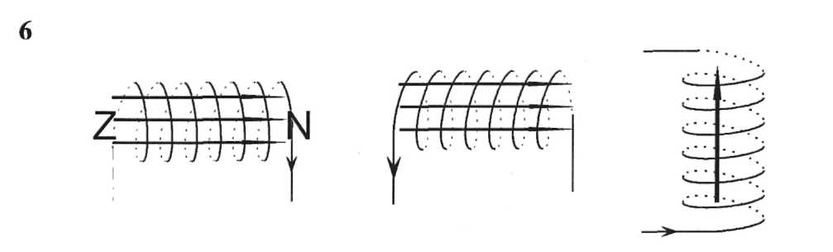
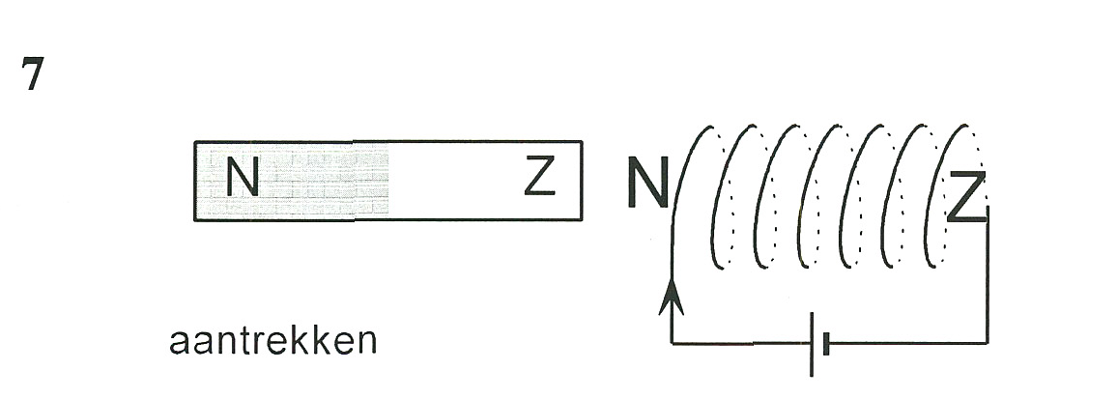

8 De winding draait een kwartslag. AB komt naar voren.

10 Als je de stroomrichting door de linkerspoel gekozen hebt liggen alle andere stroomrichtingen vast. Zie figuur. Je kunt ook alle stroomrichtingen omdraaien.
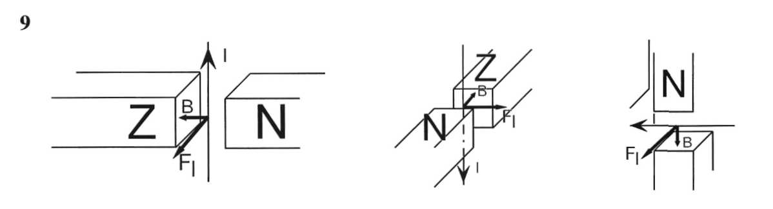

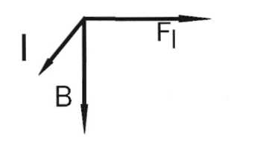
11a Naar rechts. Zie figuur.
b F₁ = B.I.1.sin α → 0,14.2,5.5,0.10⁻² = 1,8.10⁻² N.

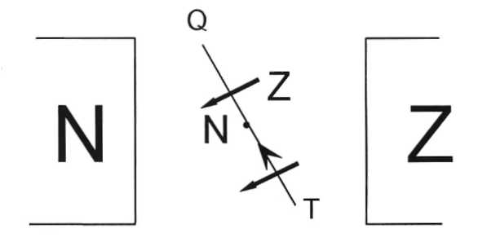
12a Het draadraam draait tot de noordpool van de winding voor de zuidpool van de
magneet zit. Zie rechter figuur.
b Op QR recht naar beneden.
Op ST recht naar boven.
Op QT papier in.

c
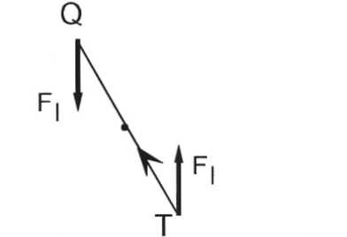

d Nogal logisch.
e Zie figuur hieronder.

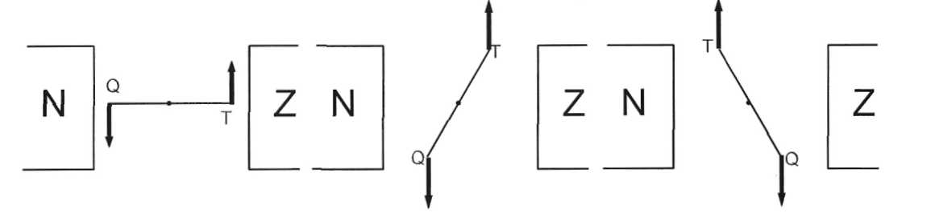

Het draadraam zal dus wat heen en weer zwiepen en in de gestippelde stand blijven staan.
f Dan draait het draadraam een halve slag door.
g De collector.

